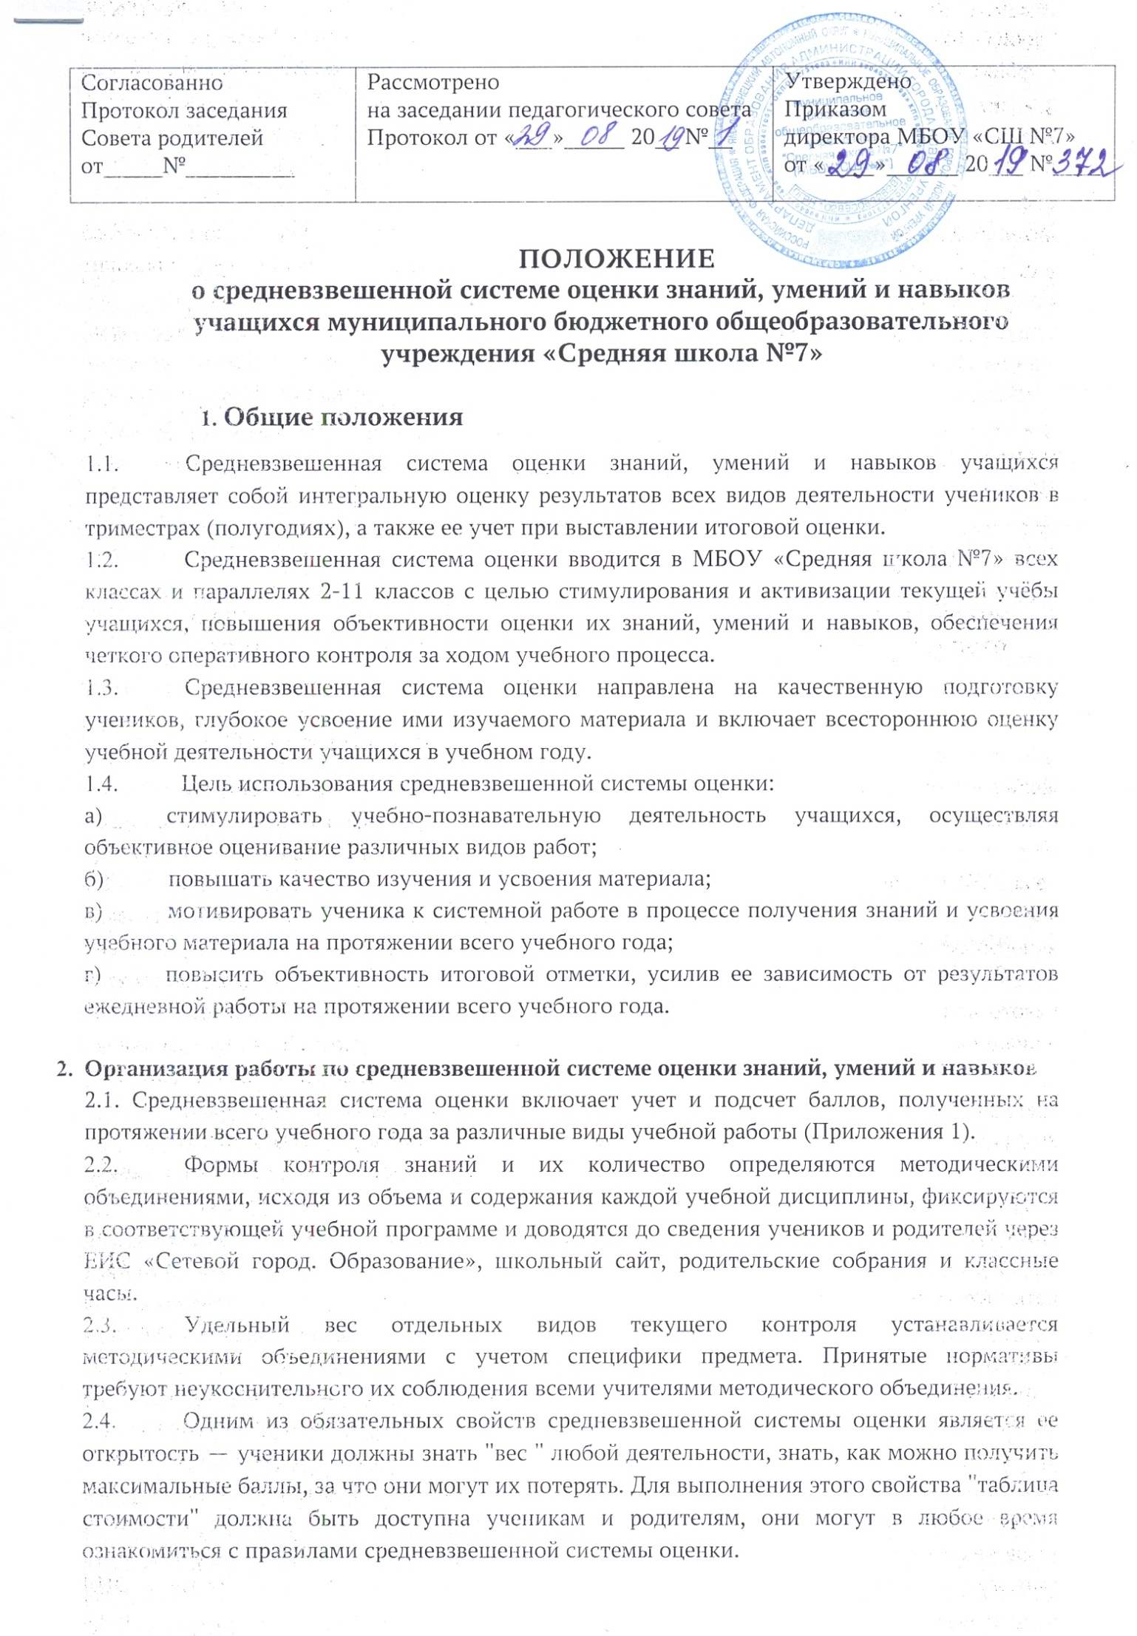

- Итоговая контрольная работа проводится за учебный год, полугодие или триместр в форме зачета или письменной контрольной работы, может включать практические или лабораторные работы, ученический проект. Цель итоговой контрольной работы определить полноту и качество усвоения каждым учащимся всего программного материала, предусмотренного по предметам.
- Административные контрольные работы для обучающихся проводит администрация школы в рамках внутришкольного контроля с целью педагогического анализа результатов труда учителей и состояния учебного процесса. Задания для административной контрольной работы разрабатываются заместителем директора по учебной работе, согласовываются с руководителем методического объединения учителей в зависимости от темы и цели проверки.
2.7. При выставлении триместровых, полугодовых и годовых отметок допустимо пользоваться правилами математического округления с учетом текущих отметок, выставленных в электронном журнале. Выставления триместровых (полугодовых и годовых) отметок в электронном журнале осуществляется в соответствии с таблицей перевода баллов в отметку (Приложение №2).
2.8. Текущие отметки выставляются учителем в соответствующей графе после проведения каждого урока. Если ученик пропустил урок по той или иной причине, он может «отработать» данную тему: написать контрольную работу, выполнить самостоятельную работу, творческую работу (проект), самостоятельно изучить пройденный материал и сдать его на проверку учителю-предметнику. В этом случае отметка выставляется в тот же день, пометка отсутствия учащегося на уроке (ОТ, УВП, Б) остается. Таким образом, в журнале (в одной клетке) могут появиться и отметка, и пометка об отсутствии.
2.9. Фронтальные опросы, выполненные учеником на «2», также могут быть «отработаны», и положительная отметка выставляется в той же клетке журнала, вместо «неудовлетворительной» отметки, что означает усвоение темы учащимися.
3. Срок действия Положения
3.1. Срок действия данного Положения до необходимости внесения изменений. Изменения вносятся на основании приказа директора школы.

ПРИЛОЖЕНИЕ №1

Оценивание видов учебной деятельности

10 баллов:
- ответ на уроке
- домашняя работа
- обучающее изложение/ сочинение в 1-4 классе
- обучающая самостоятельная работа
- обучающая лабораторная и практическая работа
- аудирование
- проверка тетрадей
- работа в контурных карт
- доклад
- работа над ошибками
- домашняя работа в тетрадях на печатной основе.

20 баллов (все виды самостоятельных работ):
- самостоятельная работа
- тестирование
- практическая работа
- проверочная работа
- лабораторная работа
- эссе
- историческое сочинение
- словарный диктант, диктант (математический, химический, географический, биологический)
- обучающее сочинение/изложение (5-11 классы)
- чтение наизусть
- домашняя работа повышенного уровня
- норматив
- практикум
- реферат
- работа с историческими источниками
- пересказ
- элемент ДО (дистанционного обучения).

30 баллов(все виды контрольных работ):
- контрольная работа
- проект
- зачет
- сочинение
- диктант
- изложение
- сочинение
- проверочная работа
- задание повышенного уровня, выполненное на уроке
- контроль аудирования
- контроль грамматики
- контроль лексики

40 баллов(все виды срезовых и мониторинговых работ)
- административные контрольные работы,
- входной/рубежный контроль
- итоговая контрольная работа
- итоговый контрольный диктант
- диагностические
- тренировочные (ФИПИ, СтатГрад)

1.1. Значения веса – от 10 до 40. Значение 0 означает, что соответствующий столбец классного журнала не должен учитываться при расчете средневзвешенной оценки.

1.2. Формула подсчета средневзвешенной оценки:

(Сумма произведений оценок на их веса)
Средневзвешенное =__________________________________________
(Сумма веса этих оценок)
1.3. Особенности подсчета:
1. "Долги" ученика (невыполненные задания с обязательной оценкой, т.е. "точки" в журнале, причем только те, срок выполнения которых истёк) учитываются как минимальные оценки равные «2» и при подсчете средневзвешенного приравниваются к "двойкам".
2. Пропуски (посещаемость) никак не учитываются при подсчете средневзвешенной оценки.
3. На результат "взвешивания" влияют только отметки и "точки" в журнале (в дневнике ученика задания с обязательной отметкой выделены цветом).
- Пример подсчета средневзвешенной оценки:
Пусть в течение триместра было:
2 контрольных работы - вес 40,
3 самостоятельных работы - вес - 30,
1 практическая работа - вес – 20
3 проверки тетрадей – вес 10
Ученик получил:
1. за первую контрольную – «3»,
2. вторую контрольную – «н», пропустил,
3. 1 самостоятельная работа –«2»,
4. 2 самостоятельная работа - «4»,
5. 3 самостоятельная работа «н», проболел.
6. За проверку тетрадей - две оценки «5» и одна «4».
7. Практическая работа – «4».
Если выписать оценки в ряд, получим:
«3», «н», «2», «4», «н», «5», «5», «4», «4».
По среднему баллу ученик претендует на твёрдую "4".
Однако, если использовать веса отметок, получим:
3*40 + 2*40 + 2*30 + 4*30 + 2*30 + 5*10 + 5*10 + 4*10 + 4*20 = 660 баллов.
Здесь:
первое слагаемое 3*40 - первая контрольная,
второе слагаемое 2*40 - вторая контрольная, которую он пропустил, 3-е, 4-е, 5-е слагаемые с весом 30 - это самостоятельные работы, 6-е, 7-е, 8-е слагаемые с весом 10 - проверки тетрадей, последнее слагаемое 4*20 - практическая работа.
Совокупный вес отметок (внимание: включая обязательные отметки, а не только полученные учеником): 2*40 + 3*30 + 20 + 3*10 = 220.
Здесь:
2*40 - получено 2 отметки с весом 40; 3*30 - получено 3 отметки с весом 30;
20 - получена одна отметка с весом 20(1*20); 3*10 - получено 3 отметки с весом 10;
Итоговая оценка ученика будет равняться 660/220 = 3,0. Очевидно, средневзвешенная оценка дает более точный уровень успеваемости.

Таблицы оценивания по учебным дисциплинам основной и старшей школы

(с учетом особенностей учебного предмета)
• МАТЕМАТИКА
Вид деятельности | Вес задания
Ответ на уроке | 10
Контрольная работа | 30
Мониторинговая работа | 40
Самостоятельная работа | 20
Проект | 30
Срезовая работа | 40
Реферат | 20
Диктант | 20
Практическая работа | 20
Зачет | 30
Тест | 20
Практикум | 20
Работа на уроке | 20
Проверочная работа | 20
Домашняя работа | 10
Домашняя работа повышенного уровня | 20
Элемент ДО | 20

Иностранный язык
Вид деятельности | Вес задания
Контрольная работа | 30
Административная контрольная работа | 40
Мониторинговая работа | 40
Проверочные работы | 30
Контроль аудирования  Контроль лексики  Контроль грамматики  Контроль чтения | 30
 | 30
 | 30
 | 30
Самостоятельная работа | 20
Диктант | 20
Зачет (пересказ текста) | 30
Проект | 30
Ответ на уроке (устный) | 20
Домашняя работа | 10
Домашняя работа повышенного уровня | 20
Элемент ДО | 20

БИОЛОГИЯ, ФИЗИКА, ХИМИЯ

Вид деятельности | Вес задания
Контрольная работа | 30
Административная контрольная работа | 40
Входной контроль | 40
Диктант (биологический, физический, химический) | 20
Лабораторная работа (обучающая) | 10
Практическая работа (обучающая) | 10
Тестирование | 20
Самостоятельная работа | 20
Лабораторная работа | 20
Практическая работа | 20
Презентация/проект | 30
Ответ на уроке | 10
Домашняя работа | 10
Домашняя работа повышенного уровня | 20
Зачет | 30
Зачет (терминология) | 20
Элемент ДО | 20

География

Вид деятельности | Вес задания
Географический диктант | 20
Домашняя работа | 10
Домашняя работа повышенного уровня | 20
Контрольная работа | 30
Самостоятельная работа | 20
Тестирование | 20
Практическая работа (обучающая) | 10
Практическая работа | 20
Входной контроль | 40
Административные контрольные работы | 40
Ответ на уроке | 10
Работа в контурных картах | 10
Зачет (номенклатура) | 30
Элемент ДО | 20

Информатика и ИКТ

Вид деятельности | Вес задания
Практическая работа | 20
Зачет (теория) | 30
Итоговая контрольная работа | 40
Контрольная работа | 30
Домашнее задание | 10
Домашняя работа повышенного уровня | 20
Практическая работа | 10
Проверочная работа | 30
Самостоятельная работа | 20
Тест | 20
Административная контрольная работа | 40
Входной контроль | 40
Проект/презентация | 30
Ответ на уроке | 10
Элемент ДО | 20

ИСТОРИЯ, ОБЩЕСТВОЗНАНИЕ, ЭКОНОМИКА, ПРАВО

Вид деятельности | Вес задания
Диагностическая контрольная работа | 40
Контрольная работа | 30
Ответ на уроке (устный или письменный) | 10
Работа в тетради на печатной основе | 10
Диктант | 20
Работа с историческими источниками, картами, схемами | 20
Проект | 30
Презентация | 30
Домашняя работа в рабочих тетрадях | 10
Домашняя работа (устно) | 10
Домашняя работа в тетради на печатной основе | 10
Самостоятельная работа | 20
Административная контрольная работа | 40
Тестирование | 20
Эссе | 20
Историческое сочинение | 20
Элемент ДО | 20
Зачет (даты, терминология) | 30

Литература

Вид деятельности | Вес задания
Зачет | 30
Контрольная работа | 40
Проект | 30
Самостоятельная работа | 20
Сочинение/изложение (на уроке)  Сочинение/изложение (домашнее) | 20 (5-11 классы)  10 (5-11 классы)
Тест | 20
Чтение наизусть | 20
Входной контроль | 40
Диагностическая работа | 40
Проект/презентация | 30
Ответ на уроке | 10
Пересказ | 20
Элемент ДО | 20
Русский язык
Вид деятельности | Вес задания
Диагностическая работа | 40
Входной контроль | 40
Диктант | 30
Зачет | 30
Изложение | 30
Обучающее изложение | 20
Проект/презентация | 30
Самостоятельная работа | 20
Словарный диктант | 20
Сочинение | 30
Обучающее сочинение | 20
Тест | 20
Административная контрольная работа | 40
Домашняя работа | 10
Домашняя работа повышенного уровня | 20
Элемент ДО | 20
Работа над ошибками | 10

П

Р

Физическая культура

Вид деятельности | Вес задания
Ответ на уроке | 10
Зачет | 20
Самостоятельная работа | 20
Норматив | 20
Элемент ДО | 20

ИЗО, Музыка

Вид деятельности | Вес задания
Ответ на уроке | 10
Проект/презентация | 30
Контрольная работа | 30
Самостоятельная работа | 20
Практическая работа | 10
Элемент ДО | 20

Технология
Вид деятельности | Вес задания
Ответ на уроке | 10
Проект (готовое изделие, проектная документация) | 30
Презентация проекта | 30
Контрольная работа | 30
Самостоятельная работа | 20
Тест (интеллект-карта, кроссворд) | 20
Практическая работа (обучающая) | 10
Практическая работа | 20
Лабораторная работа (обучающая) | 10
Лабораторная работа | 20
Творческая работа | 30
Элемент ДО | 20

Таблица оценивания по учебным дисциплинам начальной школы

Математика

Вид деятельности | Вес задания
Мониторинговая контрольная работа | 40
Срезовая контрольная работа | 40
Административная контрольная работа | 40
Тест (зачет письменный) | 30
Контрольная работа | 30
Математический диктант | 20
Работа над ошибками | 20
Практическая работа | 20
Обучающая самостоятельная работа | 10
Проверочная самостоятельная работа | 20
Ответ на уроке | 20
Домашняя работа | 10
Домашняя работа повышенного уровня | 20
Зачет устный | 20
Задания повышенного уровня на уроке | 30

Русский язык

Вид деятельности | Вес задания
Диагностическая работа | 40
Входной контроль | 40
Диктант | 30
Зачет | 30
Изложение | 30
Обучающее изложение | 20
Проект/презентация | 30
Самостоятельная работа | 20
Словарный диктант | 20
Сочинение | 30
Обучающее сочинение | 20
Тест | 20
Административная контрольная работа | 40
Элемент ДО | 20
Устный ответ на уроке | 20
Домашняя работа | 10
Домашняя работа повышенного уровня | 20
Работа над ошибками | 10
Задания повышенного уровня на уроке | 30

Окружающий мир

ИЗО, Музыка, Технология

Вид деятельности | Вес задания
Ответ на уроке | 10
Проект/презентация | 30
Контрольная работа | 30
Самостоятельная работа | 20
Практическая работа | 20
Творческая работа | 30
Элемент ДО | 20
Задания повышенного уровня на уроке | 30

Вид деятельности | Вес задания
Контрольная работа | 30
Административная контрольная работа | 40
Входной контроль | 40
Диктант (биологический, физический, химический) | 20
Лабораторная работа (обучающая) | 10
Практическая работа (обучающая) | 10
Тестирование | 20
Самостоятельная работа | 20
Лабораторная работа | 20
Практическая работа | 20
Презентация/проект | 30
Домашняя работа повышенного уровня | 20
Зачет | 30
Домашняя работа | 20
Задания повышенного уровня на уроке | 30

Вид деятельности | Вес задания
Зачет | 30
Контрольная работа | 40
Проект | 30
Самостоятельная работа | 20
Тест | 20
Чтение наизусть | 20
Входной контроль | 40
Диагностическая работа | 40
Проект/презентация | 30
Ответ на уроке | 10
Пересказ | 20
Элемент ДО | 20
Задания повышенного уровня на уроке | 30

ИЗО, Музыка, Технология

ПРИЛОЖЕНИЕ№2
Выставление итоговых триместровых (полугодовых и годовых) отметок

• Схема выставления триместровых (полугодовых и годовых)_ отметок
в электронном журнале:

Баллы | Оценка
2,7-3,7 | «3»
3,7-4,7 | «4»
4,7-5 | «5»

